УТВЕРЖДЕНО
Постановлением Администрации Головинского СП от 02.08.2017 № 94
№

Схема адресного плана д. Яковлево Угличского района Ярославской области

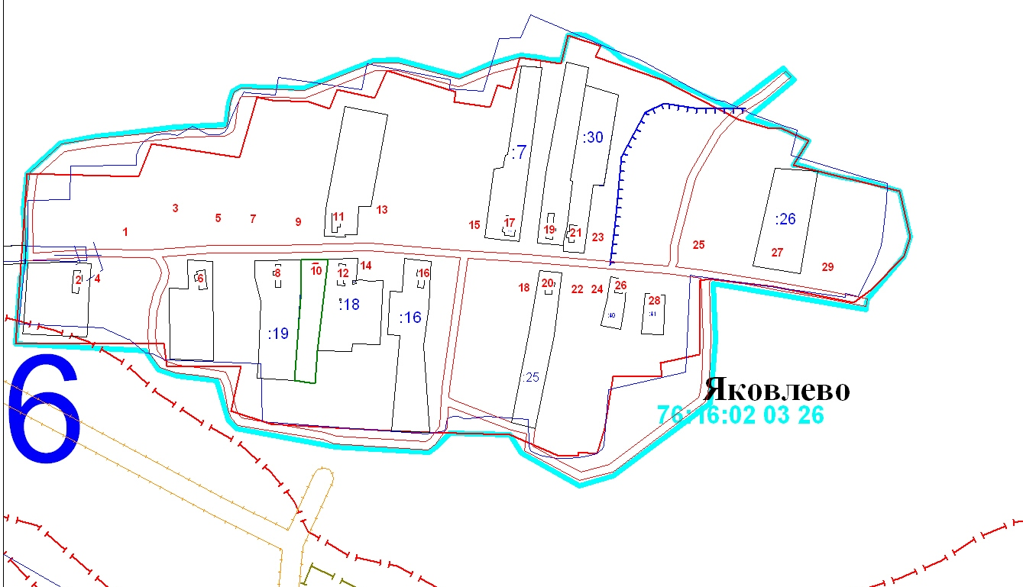
УТВЕРЖДЕНО
Постановлением Администрации Головинского СП
от 02.08.2017 № 94

Список объектов недвижимости, которым присваивается адрес

 | Вид объекта | Кадастровый номер дома (при наличии) | Номер дома | ФИО владельца | Номер квартиры/помещения
№ п/п
1 | жилой дом |  | 1 | -
2 | жилой дом |  | 2 | -
3 | жилой дом |  | 3 | -
4 | жилой дом |  | 4 | -
5 | жилой дом |  | 5 | -
6 | жилой дом | 76-76-10/017/2012-220 | 6 | Смирнова Нина Константиновна
7 | жилой дом |  | 7 | -
8 | жилой дом | 76-22-10/038/2008-174 | 8 | Зинган Дмитрий Григорьевич
9 | жилой дом |  | 9 | -
10 | жилой дом |  | 10 | -
11 | жилой дом |  | 11 | -
12 | жилой дом |  | 12 | Записецкая Наталья Анатольевна
13 | жилой дом |  | 13 | -
14 | жилой дом |  | 14 | -
15 | жилой дом |  | 15 | -
16 | жилой дом | 76:16:093001:0015:301165\00 | 16 | Башмаков Александр Алексеевич, Башмакова Татьяна Васильевна
17 | жилой дом | 76:16:020326:18:303841\01 | 17 | Большаков Георгий Георгиевич
18 | жилой дом |  | 18 | -
19 | жилой дом | 76-76-10/010/2012-310 | 19 | Макарова Зинаида Ивановна
20 | жилой дом | 76-22-10/024/2009-449 | 20 | Вишнякова Надежда Петровна
21 | жилой дом | 76:16:020326:46 | 21 | Чирков Александр Викторович, Чирков Василий Александрович, Чирков Роман Александрович, Чиркова Александра Анатольевна
22 | жилой дом |  | 22 | -
23 | жилой дом |  | 23 | -
24 | жилой дом |  | 24 | Самарская Любовь Степановна
25 | жилой дом |  | 25 | -
26 | жилой дом |  | 26 | -
27 | жилой дом |  | 27 | Павлов Валерий Вячеславович
28 | жилой дом |  | 28 | Самарская Любовь Степановна
29 | жилой дом |  | 29 | -

